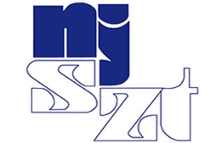  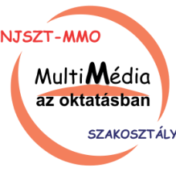 | XXXI.  Conference of Multimedia in Education  Multimédia az oktatásban konferencia  Neumann János Nonprofit Közhasznú Kft  1074 Budapest, Rákóczi út 70-72. 6. emelet,  2025. November 7.  REGISTRATION PAGE - JELENTKEZÉSI LAP:  Registration’s deadline -  Jelentkezési határidő:  26. 10. 2025.  (24.00 hour / óra)  (Saturday / Vasárnap)
Registration details / Jelentkező adatai:

Name, Név,:*
Institute, Intézmény:*
E-mail:*
Phone, Telefonszám:
Address - str. and city, Lakhely, város:
Registration form, Részvételi forma:*
  Form / forma | Online | Personal/Személyes
  Speaker / Előadó
  Participant/résztvevő

- For registration needs the requested contact informations for confirmation and communications. If you are applying to be a conference speaker, please return the excerpt from the attached abstract’s template to njsztmmo@gmail.com no later than October 26, 2025 at 24:00.
- Jelentkezés esetén a kért adatok megadása szükséges a visszaigazolás és kapcsolattartás érdekében. Előadóként történő jelentkezés esetén, a csatolt absztrakt kivonat sablon részét is kérjük kitöltve visszaküldeni az njsztmmo@gmail.com címre, legkésőbb 2025. október 26, 24:00-ig.

